**38. Swiss Cheese Model как коммуникационная основа**

Одно из определений “Дефектов” (из презентации) гласит: *Дефекты – ключевой фактор развития гибко перестраиваемой обучаемой организации на основе получения новых знаний, поступающих в цифровую экосреду «умного предприятия», а также основа совершенствования системы предоставления сервисов.*

То есть на основе каких-либо дефектов система может меняться так, чтобы в будущем этого дефекта избежать или залатать дыры, которые привели к наступлению этого дефекта.

Определение коммуникационной основы из презентации: *Фокусом этой роли является то, что SCM позволяет на систематической основе обеспечить коммуникации специалистов в различных предметных областях при расследовании причин инцидентов.*

В данном контексте эта модель рассматривается как способ коммуникации между специалистами различных областей для анализа инцидентов для дальнейшей модернизации системы или чего бы то ни было, чтобы избежать такой же проблемы в будущем. За различные барьеры могут отвечать специалисты совершенно разные, а концепция этой модели считает, что никакой инцидент не может быть обусловлен единственной причиной, то есть наложением дырок барьеров друг на друга, поэтому и нужно привлекать специалистов, отвечающих за разные барьеры, для анализа ситуации.

Специалисты могут последовательно проанализировать как инцидент произошел вследствие разбора действий, который привел к итоговой ситуации, то есть посмотреть барьер за барьером что случилось. Это поможет специалистам проанализировать уязвимости, проконсультироваться с людьми, отвечающими за другие барьеры, прийти к решению по модернизации процессов или придумать новый подход.

**39. Swiss Cheese Model как база для анализа**

(непонятно в чем принципиальное отличие этой роли от двух предыдущих, но напишу, что могу)

Текст из презентации: *Инцидент объясняется возникающей во времени каузальной цепочкой различного рода недостатков (англ. - deficiencies). Наличие недостатков не означает, что инцидент обязательно произойдет. При формировании каузальных цепочек исходят из того, что одно негативное событие может породить другое негативное событие, что в итоге может привести к инциденту. Однако в рамках этой роли не представляется возможным объяснить инциденты, имеющие место в случае, когда нет видимых причин инцидентов, т.е. в случае, когда все контролируемые параметры компонентов SCM лежат в допустимых границах.*

Каждый барьер представляет собой защиту от потенциального инцидента. Чем больше слоев (предусматривающих защиту в направлении этого инцидента) барьеров, тем вероятность наступление инцидента ниже. В каждом барьере есть дыры (то есть недостаток или уязвимость). Когда события проходят через дыры всех барьеров – случается инцидент. Но есть и невидимые причины (дыры) – те, которые не были учтены при анализе и вследствие которых случился инцидент, хотя все показатели были в норме. Это может быть, условно, наложением двух сложных систем друг на друга, где неопределенность сыграла свою роль (ну или просто плохо продуманная система). Можно прийти к выводу, что чем сложнее система, тем глубже необходимо ее изучать и находить взаимосвязи.

**40. Swiss Cheese Model как основа построения прогностических моделей**

Текст из презентации: *SCM ориентирует на выделение ограниченного набора «показателей здоровья» сетецентрических систем, исследование изменения которых во времени создает основу для решения задач краткосрочного прогнозирования. Результатом решения задачи прогнозирования является оценка возможности возникновения разных инцидентов (областью применимости моделей является ограниченное число (10-12) классов отказов). При этом точность оценивания времени и места возникновения инцидентов достаточно низкая.(СИСТЕМНЫЕ АРХЕТИПЫ)*

*Прогностические модели, реализованные в рамках SCM, позволяют получить достаточно грубые (но устойчивые) результаты, обладающие низкой разрешающей способностью. Эти модели ориентированы на выделение в системе функций, повреждение которых может послужить причиной различного рода инцидентов.*

SCM помогает анализировать и предсказывать инциденты. В рамках SCM выделяют определенный набор показателей, которые характеризуют состояние системы. Это и можно назвать показателями здоровья. То есть, например, показателями здоровья могут выступать производительность или безопасность. Эти показатели важны также для краткосрочного прогнозирования: если наблюдается ухудшение параметров, это может привести к инцидентам. Прогнозирование в SCM не слишком точное, то есть время и место предполагаемого инцидента далеко не точное, но помогает понимать общую картину рисков. Также SCM направлена на выявление функций системы, которые являются критически важными, и повреждение которых может привести к инцидентам.

**Еще некоторые сведения по SCM из презентации, которые не попадают под вопросы:**

**Методические ограничения SCM:**

1. Предполагается линейная схема преобразования источника опасности в инцидент. Не учитывается то обстоятельство, что латентные дефекты в вышестоящих слоях иерархической системы могут быть обусловлены ошибочным реагированием на отказы, ранее имевшие место в нижележащих слоях.

2. Предполагается, что казуальные цепочки возникают хаотично. Отсутствуют подходы к ранжированию возможности реализации инцидентов, обусловленных различными казуальными цепочками.

3. Не предусмотрена возможность одновременного возникновения инцидентов разной природы.

4. Постулируется линейная упорядоченность событий во времени. Однако из того, что событие *А* предшествовало событию *В*, не следует, что *А* является причиной *В*. В рамках SCM не представляется возможным указать события – коренные причины инцидентов, разнесенные в пространстве и во времени.

5. Не определен подход для оценивания вклада субъективной, организационной и технологической составляющих в возникновение латентных дефектов.

**Ограничения на практическое использование Swiss cheese model:**

1. SCM на настоящем уровне развития не позволяет предвидеть (предсказывать) инциденты.

2. Модель не проходила верификацию.

3. Отсутствует стандарт, регламентирующий ее применение.

4. Неопределенность выявления потенциальных казуальных цепочек.

5. Неопределенность содержания «дыр» (holes) в слоях сыра.

6. Не определены причины изменчивости местоположения и размеров «дыр» во времени.

**41. Модель Mark I. Ограничения модели**

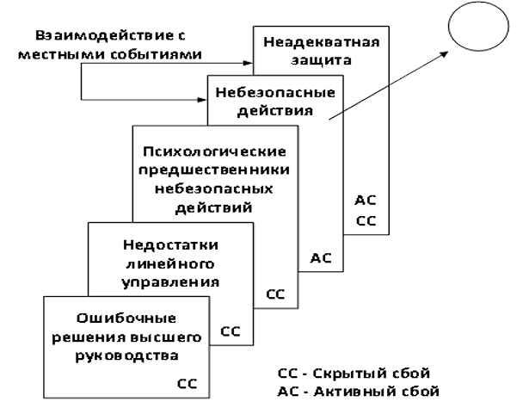

Модели Mark N – это модели SCM. Концепция Mark I заключается в том, что инцидентом является результат последовательности событий (домино). При исследовании инцидента во главе должен ставится вопрос “почему не сработала система защиты?”.

В рамках этой модели J. Reason и John Wreathall выделили 5 базовых проекций управления соответствующих жизненно важным органам обеспечения функционирования субъектоцентрических (зависящих от человека) сложных систем:

1. Принятие субъективных решений на высшем уровне управления (top level decision makes).

2. Принятие субъективных решений на тактическом (линейном) уровне управления (line management).

3. Выявление предпосылок к возникновению инцидентов (precondition).

4. Производственная деятельность (productivity activity).

5. Парирование инцидентов (defenses).

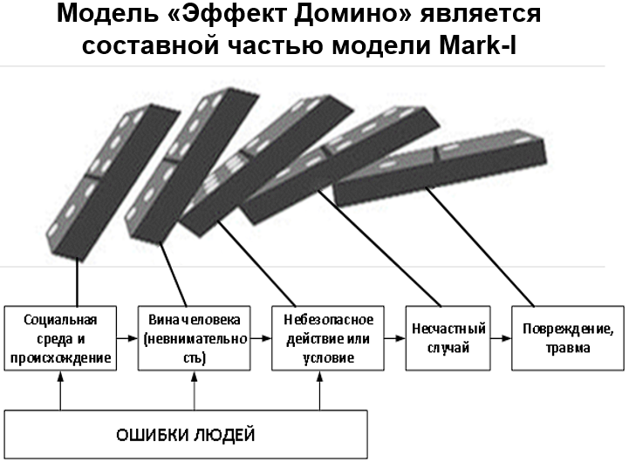

Ограничения модели:

1. Постулируется линейная упорядоченность событий во времени. (события происходят в определенном порядке, где каждое предшествует предыдущему. Не учитываются сложные взаимодействия между событиями, происходящими одновременно, хотя в сложных системах часто одна ошибка может повлиять на несколько последующих, создавая сложные цепочки последовательностей)

2. Не предусмотрена возможность выявления случайных совпадений. (может быть и случайность, но модель этого не предусматривает)

3. Не учитывается возможность совершения ошибок на верхнем уровне управления как реакции на ошибочные действия операторов (не выделены цепи обратной связи). (не рассматриваются ситуации, когда принятое решение исполнителем (рабочим) влияет на решение управляющего человека, нет цепей обратной связи, то есть модель не рассматривает ситуации распространения ошибок вверх по иерархии)

4. Ориентирована на построение статических моделей (казуальных цепочек). Отсутствует возможность построения динамических моделей. (ну в первом уже сказано, что модель рассматривает определенные во времени события, то есть модель рассматривает события, произошедшие друг за другом в моменты времени, модель не рассматривает ситуации, когда происходят изменения во времени или адаптацию системы к новым условиям)

5. Человеческая составляющая инцидентов не выделяется на фоне латентных факторов иной природы. (человек может сделать херню, а модель этого не учитывает, учитывая только технические или организационные ошибки (ну.. по крайней мере не выделяется на их фоне, хотя следующий текст говорит немного об обратном))

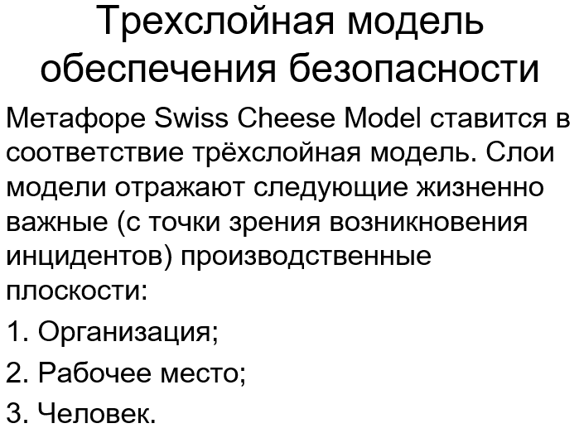

**42. Модель Mark II. Ограничения модели**

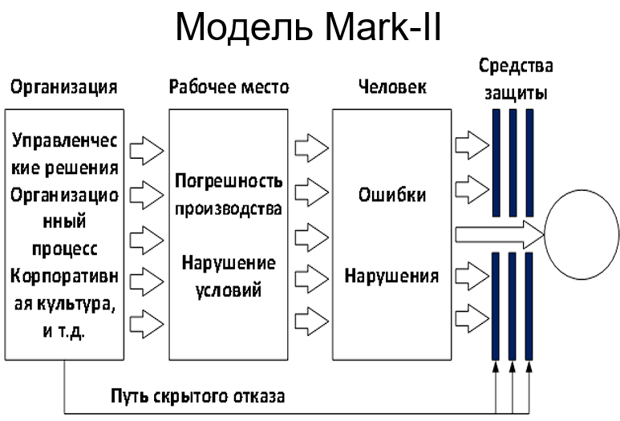

Концепция заключается в том, что инциденты объясняются не только стечением обстоятельств, но и отказами в барьерах. Главный вопрос тот же – “почему не сработала система защиты”. Акцент смещается от источников опасности к защитным барьерам. Вследствие того, что нельзя предсказать условия, в которых может оказаться система, более обоснованным подходом является усиление защитных барьеров.

Ограничения, по сути, те же самые, модель принципиально никак не изменилась, информации в инете ноль, а в презентации отсутствует.

**43. Модель Mark III**

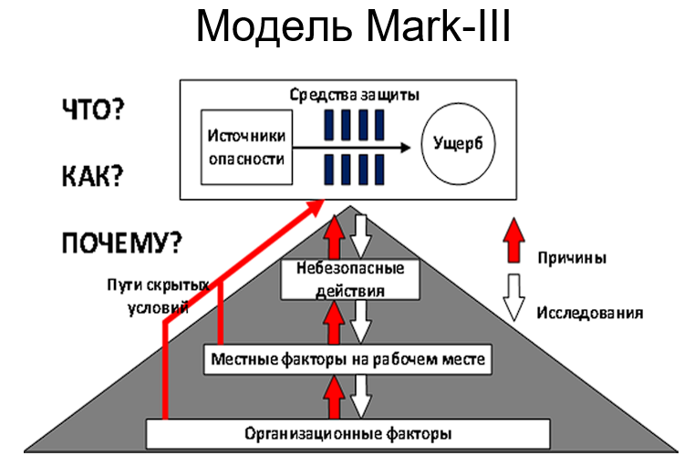

В Mark III появляются обратные связи по сравнению с прошлыми двумя. В моделях 1 и 2 внимание уделялось предотвращению инцидентов, но в третьей модели инциденты признаются, то есть допускается, что они могут быть, но внимание акцентируются на ущербе, который эти инциденты порождают. Инцидент возникает в результате непредсказуемых событий, обусловленных сочетанием внешних событий и дырок. Возможной причиной инцидентов является вариативность внешних нагрузок и характеристик состояния системы. Инцидент может произойти в результате событий, вероятность возникновения которых крайне мала. В Mark III в состав модели инцидента помимо прочих обязательно должны входить 3 концепта:

1. Источник опасности

2. Система защиты

3. Ущерб